

BER

USUARIOS
---------
id (PK)
nombre_completo
apellidos
especialidad
email
passw
│
│ 1
│
└──────────< N
│
MATERIAS │
--------- │
id (PK)
email_usuario (FK)
nombre
parcial_1
parcial_2
parcial_3
promedio

DER de la Base de Datos:
El sistema utiliza una base de datos compuesta por las tablas Usuarios y Materias. La tabla Usuarios almacena la información de cada estudiante, mientras que la tabla Materias guarda las calificaciones de las distintas materias registradas. La relación entre ambas tablas es de uno a muchos (1:N), ya que un usuario puede registrar varias materias, pero cada materia pertenece a un solo usuario.

Evidencia de Validaciones

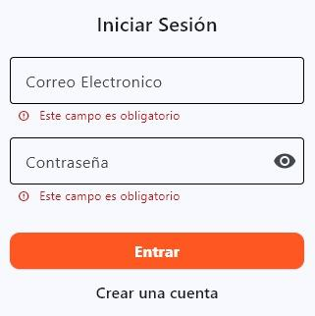

*Correo Electrónico* muestra "Este campo es obligatorio" porque el usuario no escribió nada y es un dato que se requiere para entrar.

*Contraseña* también marca "Este campo es obligatorio" porque está vacía y el sistema no permite iniciar sesión sin ella.

Ambas son validaciones de campos requeridos que evitan enviar el formulario incompleto.

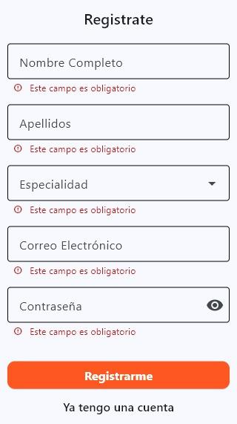

En esta pantalla de "Regístrate" todos los campos muestran la misma validación.

Nombre Completo marca "Este campo es obligatorio" porque el usuario intentó registrarse sin escribir su nombre. Es un dato requerido para crear la cuenta.

Apellidos también muestra "Este campo es obligatorio" porque está vacío y el formulario necesita los apellidos para identificar al usuario.

Especialidad indica "Este campo es obligatorio" porque es un menú desplegable que no se seleccionó. El sistema necesita saber la especialidad para el registro.

Correo Electrónico tiene "Este campo es obligatorio" porque no se escribió nada. Es el dato principal para crear y recuperar la cuenta.
Contraseña muestra "Este campo es obligatorio" porque se dejó vacía y se necesita para proteger el acceso a la cuenta.

Todas son validaciones de campos requeridos. Impiden enviar el formulario hasta que el usuario complete toda la información necesaria para el registro.

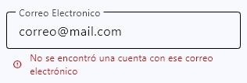

*Correo Electrónico* muestra "No se encontró una cuenta con ese correo electrónico" porque el usuario escribió un correo que sí tiene formato válido, pero no existe en la base de datos del sistema.

Es una validación del servidor que verifica si el correo está registrado. Sirve para avisarle al usuario que ese correo no tiene cuenta y que debe registrarse o revisar si lo escribió bien.

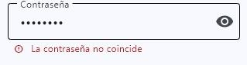

*Contraseña* muestra "La contraseña no coincide" porque el usuario ingresó una contraseña que no concuerda con la registrada para ese correo.

Es una validación del servidor que compara la contraseña ingresada con la guardada en la base de datos. Sirve para proteger la cuenta y avisarle al usuario que debe verificar lo que escribió o usar "Olvidé mi contraseña".

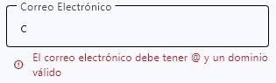
*Correo Electrónico* muestra "El correo electrónico debe tener @ y un dominio válido" porque el usuario solo escribió "c" y no cumple el formato de un email.

Es una validación de formato que revisa que el texto tenga estructura de correo: algo@domino.com. Sirve para evitar que se envíen datos mal escritos y que el servidor no pueda procesar después.

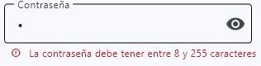

*Contraseña* muestra "La contraseña debe tener entre 8 y 255 caracteres" porque el usuario escribió solo un carácter.

Es una validación de longitud mínima y máxima. El sistema exige al menos 8 caracteres para que la contraseña sea segura, y no permite más de 255 para evitar problemas técnicos. Sirve para forzar buenas prácticas de seguridad al crear la cuenta.

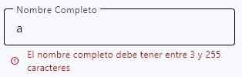

Nombre Completo muestra "El nombre completo debe tener entre 3 y 255 caracteres" porque el usuario solo escribió "a", que es un solo carácter.

Es una validación de longitud mínima. El sistema pide al menos 3 caracteres para evitar nombres incompletos o inválidos que no sirvan para identificar a la persona. El máximo de 255 evita textos excesivamente largos que den problemas en la base de datos.

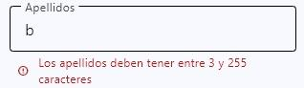

*Apellidos* muestra "Los apellidos deben tener entre 3 y 255 caracteres" porque el usuario solo escribió "b", que es un único carácter.

Es una validación de longitud que exige mínimo 3 caracteres para asegurar que el apellido sea real y útil para identificar al usuario. El límite de 255 evita datos excesivamente largos que puedan romper el formato en la base de datos o en los reportes.

Capturas de la Interfaz
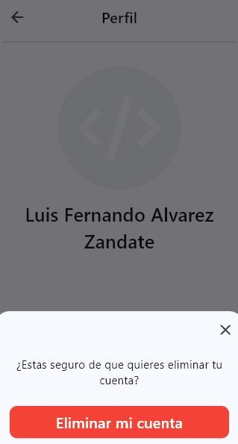
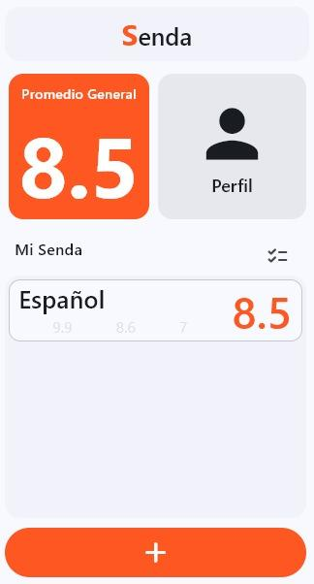
Perfil del Alumno.
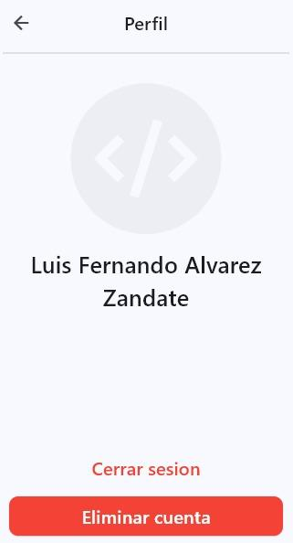

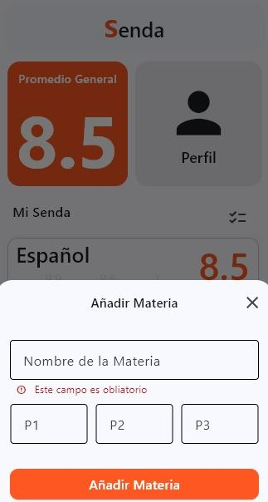
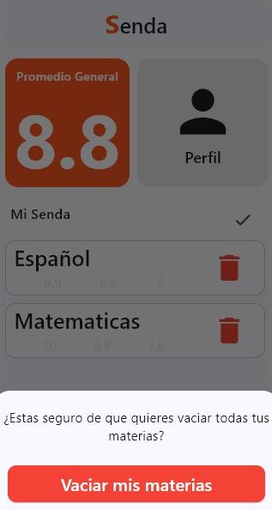
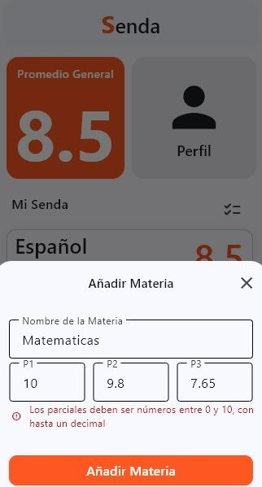

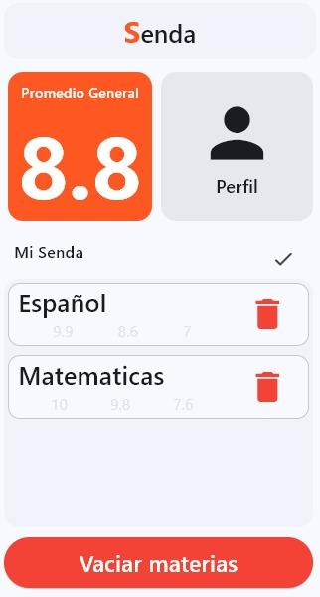

REPORTE FINAL

*Reporte Final de Validaciones - Módulo de Registro*

*Objetivo del análisis*
Documentar el comportamiento de las validaciones implementadas en el formulario de registro de la aplicación, con base en las capturas proporcionadas.

*Hallazgos principales*
La aplicación implementa validaciones del lado cliente que impiden el envío del formulario cuando los datos no cumplen con los criterios establecidos. Los mensajes de error se presentan de forma inmediata y específica para cada campo.

*Validaciones por campo*

*Campos obligatorios*
Los campos Nombre Completo, Apellidos, Especialidad, Correo Electrónico y Contraseña son de carácter obligatorio. Ante la ausencia de información, el sistema despliega el mensaje: "Este campo es obligatorio". Esta medida garantiza la integridad de los registros.

*Nombre Completo y Apellidos*
Se aplica validación de longitud. El rango permitido es de 3 a 255 caracteres. Cuando el valor ingresado no cumple con el mínimo, se notifica: "El nombre completo debe tener entre 3 y 255 caracteres" y "Los apellidos deben tener entre 3 y 255 caracteres", respectivamente. Esto previene el ingreso de datos insuficientes o excesivos.

*Correo Electrónico*
Presenta dos tipos de validación:
1. Obligatoriedad del campo.
2. Validación de formato, que requiere la presencia del símbolo `@` y un dominio válido. En caso de incumplimiento, se muestra: "El correo electrónico debe tener @ y un dominio válido". Esta regla reduce errores de captura.

*Contraseña*
Se identificaron tres validaciones:
1. Obligatoriedad del campo.
2. Longitud: el sistema exige entre 8 y 255 caracteres, notificando con el mensaje "La contraseña debe tener entre 8 y 255 caracteres".
3. Verificación de coincidencia durante el inicio de sesión: si la contraseña no corresponde a la registrada, se informa "La contraseña no coincide". Estas medidas contribuyen a la seguridad del acceso.

*Especialidad*
Al tratarse de un campo de selección, su validación consiste en requerir que el usuario elija una opción. De lo contrario, se presenta el mensaje "Este campo es obligatorio".

*Conclusión*
El módulo de registro cumple con controles esenciales de calidad de datos y seguridad básica. Las validaciones implementadas evitan el envío de información incompleta, con formato incorrecto o que no cumple estándares mínimos de seguridad. Los mensajes de retroalimentación son claros y orientan adecuadamente al usuario.

*Recomendaciones opcionales*
Para robustecer el módulo, se sugiere considerar: validación de confirmación de contraseña, indicador de fortaleza de contraseña, y verificación de existencia del correo electrónico mediante servicios externos.

